序号 | 姓名 | 论文题目 | 获奖时间 | 评审（组织）单位 | 级别 | 获奖等第
1 | 王昀丹 | 《培生长自觉，涵专业素养——百草园小学“双减”下的校本教研》 | 2023.12 | 江苏省教师培训中心 | 省级 | 三等奖
B9 小学数学姚建法 卓越教师成长营论文获奖情况一览表
表1 省级及以上论文获奖汇总表 （注意：一篇一行）
注：指教育主管行政部门组织的评比（教育主管行政部门组织的不评等第的折半计分），其他不算，以下同。

表2 市级论文获奖汇总表 （注意：一篇一行）
序号 | 姓名 | 论文题目 | 获奖时间 | 评审（组织）单位 | 级别 | 获奖等第
1 | 左哲岚 | 运用多元表征 促进概念理解 | 2024.12 | 常州市教育学会小学数学教学专业委员会 | 市级 | 三等奖

表3 区级论文获奖汇总表 （注意：一篇一行）
序号 | 姓名 | 论文题目 | 获奖时间 | 评审（组织）单位 | 级别 | 获奖等第
1 | 郭惠香 | 《小学数学主题式学习的情境设计策略》 | 2024.09 | 新北区教师发展中心 | 区级 | 一等奖
2 | 陈鹏凯 | 《图形表征，让推理可见》 | 2025.02 | 常州市新北区教师发展中心 | 区级 | 二等奖
3 | 管媚婷 | 《新课标背景下一年级数学主题式学习的行与思》 | 2024.02 | 新北区教师发展中心 | 区级 | 一等奖
4 | 王昀丹 | 《创设情境，让课堂基于学生出发》 | 2024.02 | 新北区教师发展中心 | 区级 | 二等奖
5 | 王昀丹 | 《巧借多元表征，助力概念理解》 | 2024.09 | 新北区教师发展中心 | 区级 | 二等奖
6 | 王昀丹 | 《概念教学重多元表征的运用与探索》 | 2025.02 | 新北区教师发展中心 | 区级 | 一等奖
7 | 许丽华 | 《心有明珠一颗 照亮山河万朵》 | 2023.11 | 新北区教育工会联合会 | 区级 | 特等奖
8 | 许丽华 | 《新课标视阈下小学数学的多元表征教学策略》 | 2024.02 | 新北区教师发展中心 | 区级 | 二等奖
9 | 许丽华 | 《别具一“格”，“图”谋素养——格子图在小学数学教学中的实践研究》 | 2024.09 | 新北区教师发展中心 | 区级 | 二等奖
10 | 许丽华 | 《基于真实情境问题的小学数学多元表征学习》 | 2025.02 | 新北区教师发展中心 | 区级 | 三等奖
11 | 朱晓雯 | 《基于真实情境的小学数学单元作业设计》 | 2024.02 | 常州市新北区教师发展中心 | 区级 | 二等奖
12 | 朱晓雯 | 《巧借图像表征 助力问题解决》 | 2025.02 | 常州市新北区教师发展中心 | 区级 | 二等奖
13 | 陈赵贤 | 《借助数学实验，抽象数量关系》 | 2024.09 | 常州市新北区教师发展中心 | 区级 | 二等奖
14 | 陶晓洋 | 《重视动作表征 促进深度学习》 | 2024.02 | 常州市新北区教师发展中心 | 区级 | 一等奖
15 | 陶晓洋 | 《聚焦动作表征 深化概念理解》 | 2025.02 | 常州市新北区教师发展中心 | 区级 | 二等奖
16 | 赵春香 | 《基于真实情境，培养空间观念》 | 2025.02 | 常州市新北区教师发展中心 | 区级 | 一等奖
17 | 左哲岚 | 聚集多元表征 深化概念理解 | 2025.03 | 新北区教师发展中心 | 区级 | 一等奖
18 | 左哲岚 | 小学低年级学生数学表达能力培养的策略探究 | 2024.02 | 新北区教师发展中心 | 区级 | 一等奖

B9 佐证材料
材料1 省级及以上获奖佐证材料
序号 | 获奖证书或网上公示 | 公示链接
请与表1序号一致 | 所有图片请保证清晰，网上截图请包括评审单位 | 网上公示链接
1 | 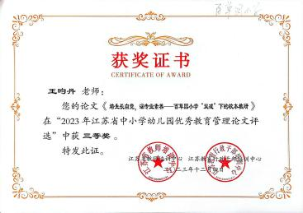

材料2 市级论文获奖佐证材料
序号 | 获奖证书或网上公示 | 公示链接
请与表2序号一致 | 所有图片请保证清晰，网上截图请包括评审单位 | 网上公示链接
1 | 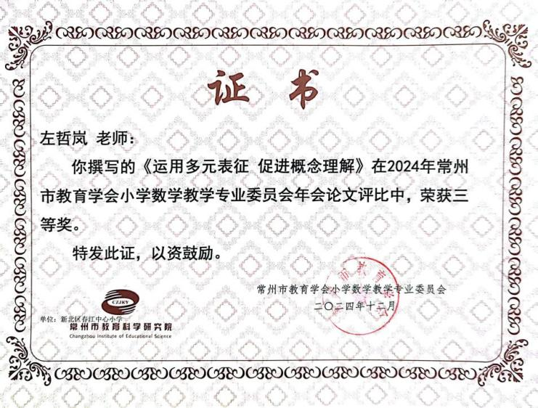

材料3 区级论文获奖佐证材料
序号 | 获奖证书或网上公示 | 公示链接
请与表3序号一致 | 所有图片请保证清晰，网上截图请包括评审单位 | 网上公示链接
1 | 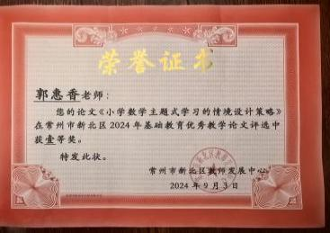
2 | 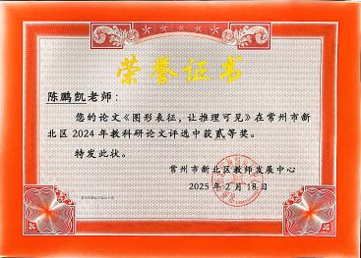
3
4 | 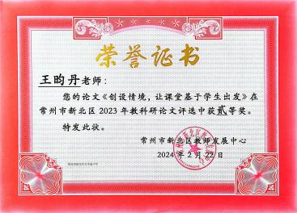
5 | 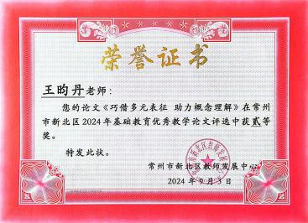
6 | 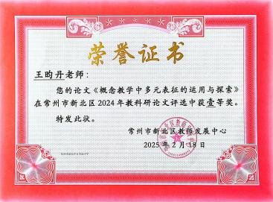
7 | 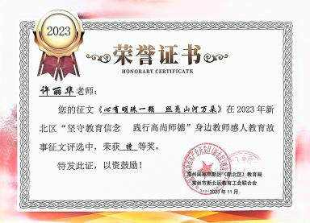
8 | 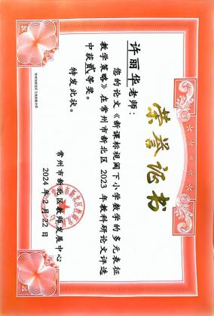
9 | 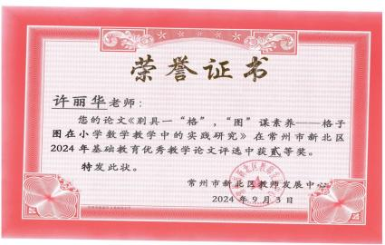
10 | 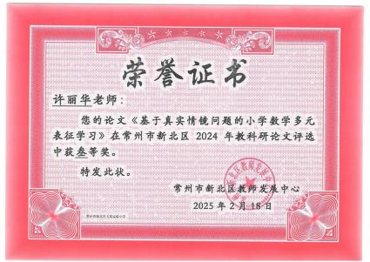
11 | 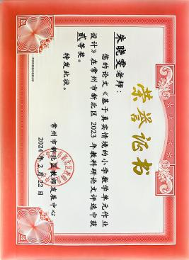
12 | 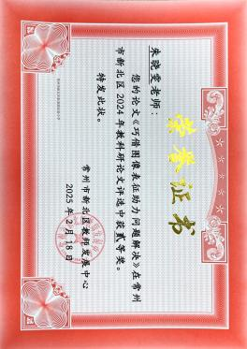
13 | 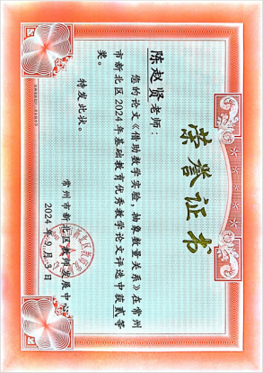
14 | 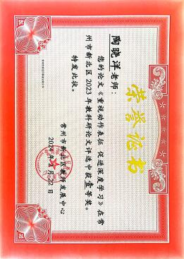
15 | 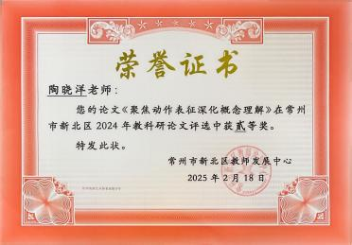
16 | 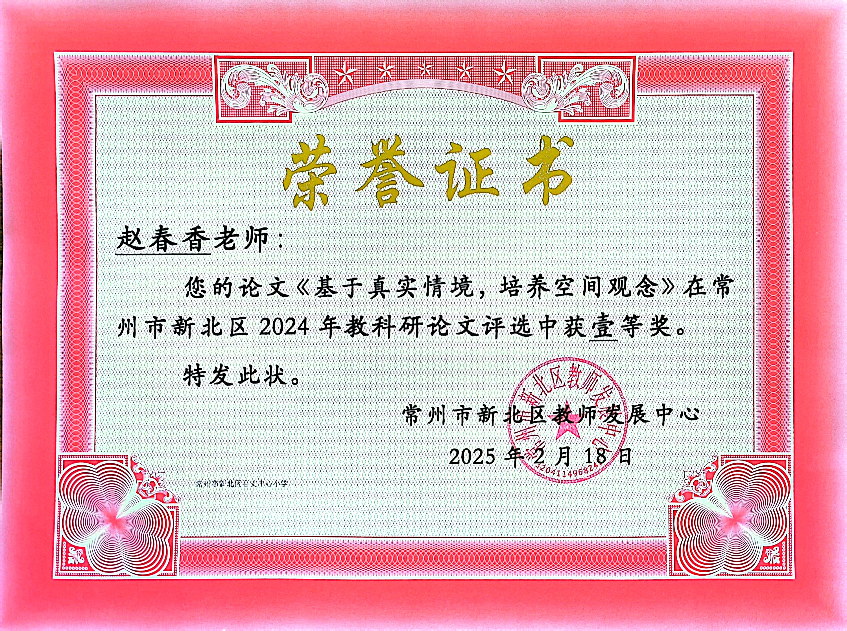
17 | 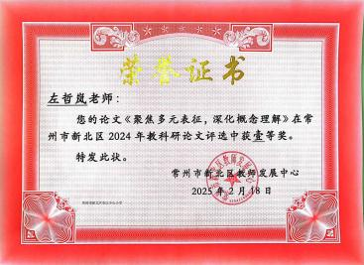
18 | 